＊お待たせしました！＊＊＊＊

かぐらの湯 営業再開！

午後３時30分

オープン

７月５日（日）　３時

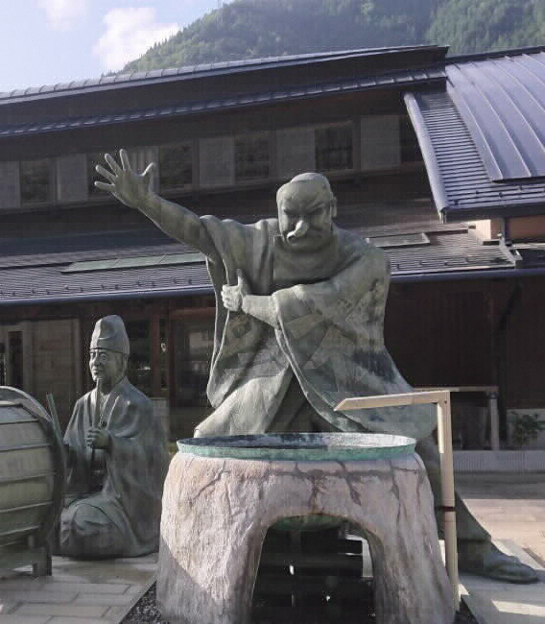

**＊ 入 浴 料 金　 大人４００円・小人（小学生以下）２００円**

**＊定 休 日　 毎週木曜日（祝祭日、お盆期間などは営業）**

**＊通常営業時間　 受付１０：００～２０：３０（２１：００閉館）**

　　　　　　　源泉ポンプ事故による温泉の供給停止によって　長期間の休業となってしまいましたが

このたび　飯田市の直営で　井戸水の沸かし湯によって営業を再開することになりました。

　　　　再オープンイベントとして地元の皆さんによる下記の出店などもありますので、どうぞお出かけください。

再オープン協賛イベント

⁂遠山郷の味覚マルシェ　**（午後２時～４時30分）**

　　　　　遠山地鶏のやきとり・ヤマメの塩焼き・五平餅・生トウモロコシ　など

⁂遠山キッズ太鼓〝爛花″による太鼓演奏**（２時45分～３時）**

⁂和田小児童による新茶『わだっ子茶』販売**（３時～４時30分）**

　　　　子どもたちが一生懸命摘み取った茶葉から出来上がった新茶を、子どもたちが販売します。

⁂オープニング式典**（３時～）**

**＊売り切れ次第閉店となりますので、ご了承ください。**

**＠新型コロナウイルス感染防止にご協力ください。**

**＠協賛イベントは地域住民で組織した『かぐらの湯応援団』が企画し実施します。**

**かぐらの湯応援団事務局** （飯田市南信濃自治振興センター℡ 0260-34-5111

＝みんなで誘い合って来てね～！！＝

◎応援団の活動や協賛イベントに関しては

**かぐらの湯　 ℡ 0260-34-1085**

または、飯田市観光課遠山郷観光振興係　℡34-1130

遠山郷では疫病退散を目的に

アマビエプロジェクトを展開しています！

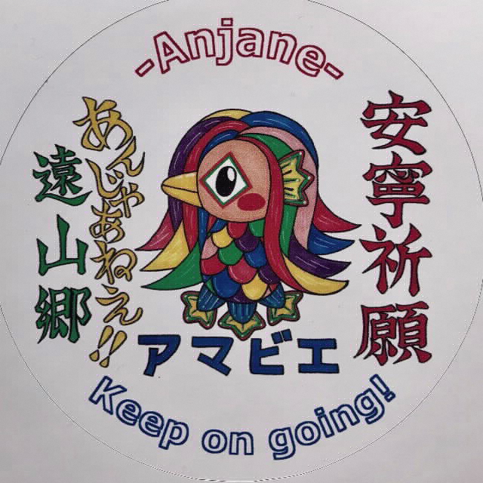

＊お問合せ先＊

◎かぐらの湯の運営・営業時間等に関しては